Ráckeresztúr Község Önkormányzat Képviselő-testülete
.../2018. (....) önkormányzati rendelete
a településkép védelméről szóló 28/2017. (XII. 22.) önkormányzati rendelet módosításáról

Ráckeresztúr Község Önkormányzat Képviselő-testülete a településkép védelméről szóló 2016. évi LXXIV. törvény 12. § (2) bekezdésében kapott felhatalmazás alapján, a Magyarország helyi önkormányzatairól szóló 2011. évi CLXXXIX. törvény 13. § (1) bekezdés 1. pontjában, valamint az épített környezet alakításáról és védelméről szóló 1997. évi LXXVIII. törvény 57. § (2)-(3) bekezdésében meghatározott feladatkörében eljárva a következőket rendeli el:

1. § (1) A településkép védelméről szóló 28/2017. (XII. 22.) önkormányzati rendelet (a továbbiakban: Rendelet) 17. § a)-b) pontja helyébe a következő rendelkezés lép:
"a) A tetőidom és hajlásszög: a területen új lapostető csak épületrész lefedéseként megengedett. A magastető hajlásszöge 30-45 fok lehet. A tetőfelépítmények közül csak a tető hajlásszögéhez igazodó felépítmény létesítése megengedett.
b) A tetőhéjalásként magastető esetén a szomszédos épületekhez anyagában és színében is igazodó tetőfedő anyag használata a megengedett."
(2) A Rendelet 17. § e) pontja helyébe a következő rendelkezés lép:
"e) A településképet meghatározó kerítés kialakítása az utcafronton a szomszédos telkeken álló kerítésekhez igazodó lehet. Élő sövény alkalmazása megengedett."

2. § A Rendelet 27. §-a helyébe a következő rendelkezés lép:
"27. § Településképi követelmény megszegésének minősül jelen rendelet előírásainak nem megfelelő építés, az előírásoktól eltérő szín és anyaghasználat, formai kialakítás."

3. § A Rendelet 1. melléklete helyébe az 1. melléklet lép.

4. § A Rendelet 2. melléklete helyébe az 2. melléklet lép.

5. § (1) Ez a rendelet a kihirdetését követő napon lép hatályba és a hatálybalépését követő napon hatályát veszti. Rendelkezéseit a hatálybalépését követően indult ügyekben kell alkalmazni
(2) Hatályát veszti a Rendelet 28. § a) pontja.

dr. Szentes-Mabda Katalin Dóra dr. Nagy Gábor
polgármester jegyző

A rendeletet 2018. .......... napján kihirdettem.

dr. Nagy Gábor
jegyző

1. melléklet a .../2018. (....) önkormányzati rendelethez
1. melléklet a 28/2017. (XII. 22.) önkormányzati rendelethez

A településkép szempontjából meghatározó területek
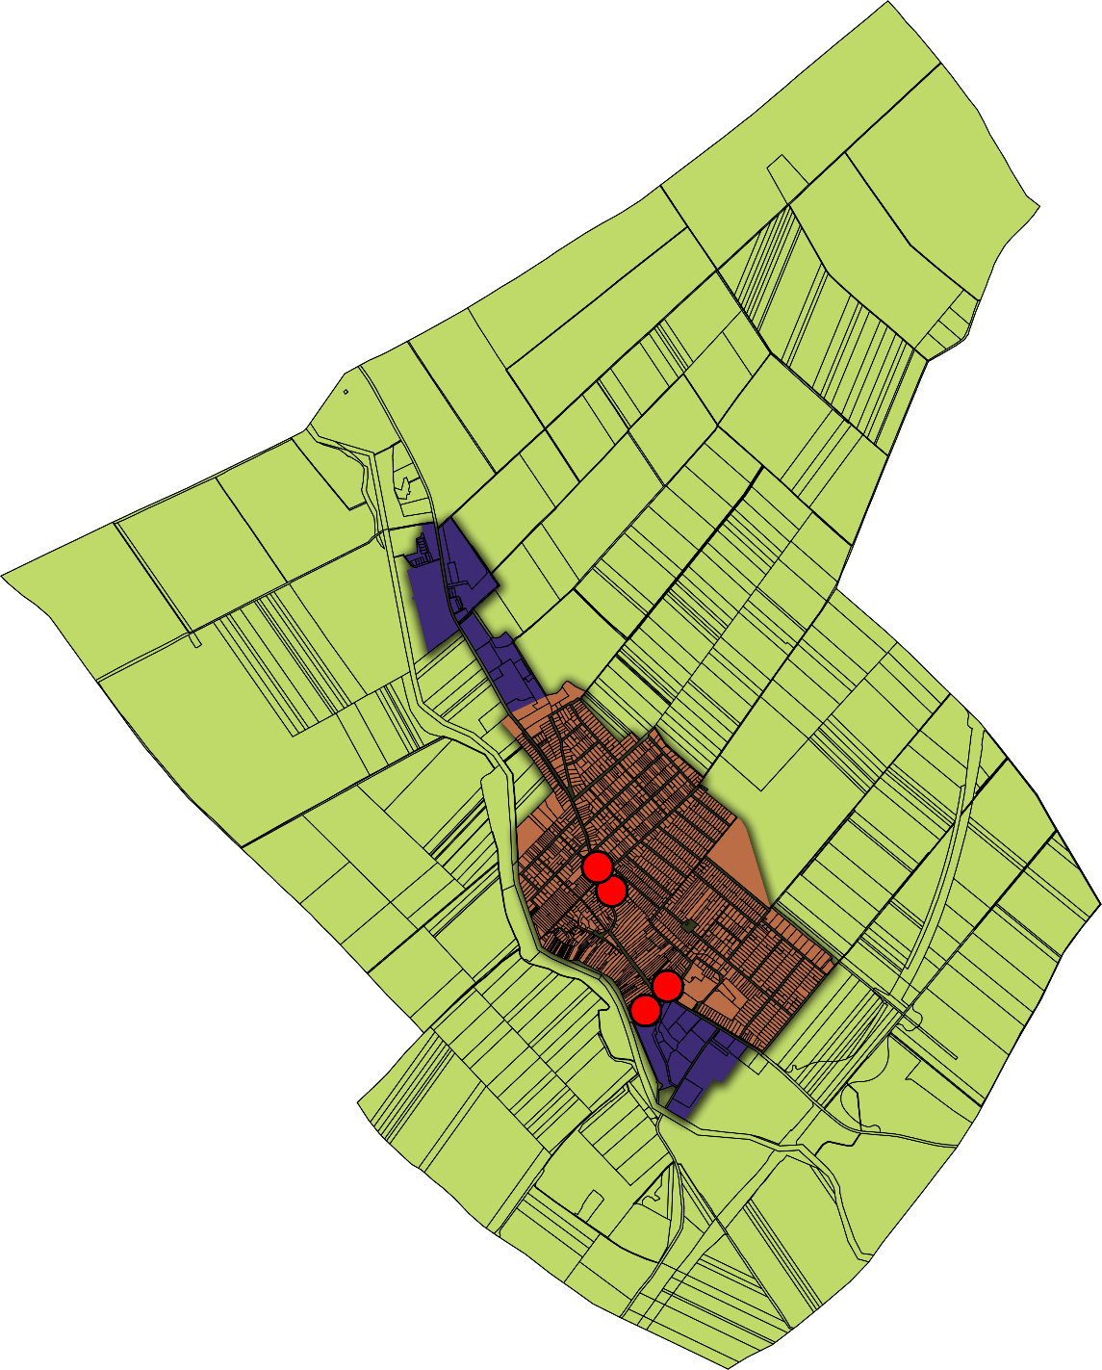

2. melléklet a .../2018. (....) önkormányzati rendelethez
2. melléklet a 28/2017. (XII. 22.) önkormányzati rendelethez

Helyi egyedi védelem alá helyezett ingatlanok
Művi értékvédelem – helyi védett építészeti értékek

Ssz. | Cím | Hrsz. | Funkció
H1 (az építmény, vagy együttes egészére vonatkozó) védettség
1. | Ráckeresztúr, Kossuth u. 37. | 38/1 | Ivánkay kastély
2. | Ráckeresztúr, Kossuth u. 38. | 1164 | Római Katolikus Plébánia épülete
3. | Ráckeresztúr, Ady E. u. 13. | 1258 | Temetőkápolna
4. | Ráckeresztúr, Hősök tere | 1261/1 | Hősök tere közterület
5. | Ráckeresztúr, Hősök tere | 1261/2 | Hősök tere temető

